
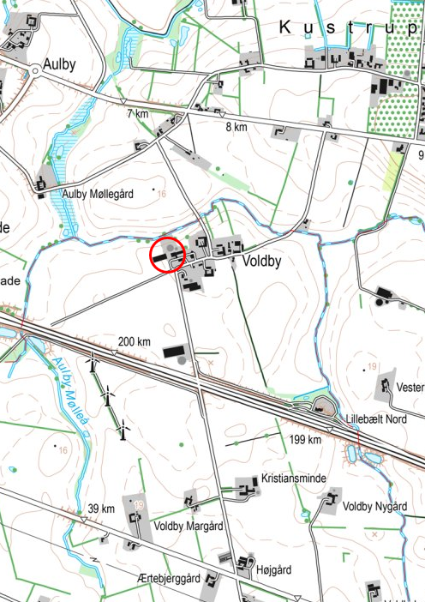
§ 16 b miljøtilladelse

Januar 2019

§ 16 b miljøtilladelse

Svineproduktion
Voldbyvej 5, 5500 Middelfart
Dato for gyldighed: 24. januar 2019
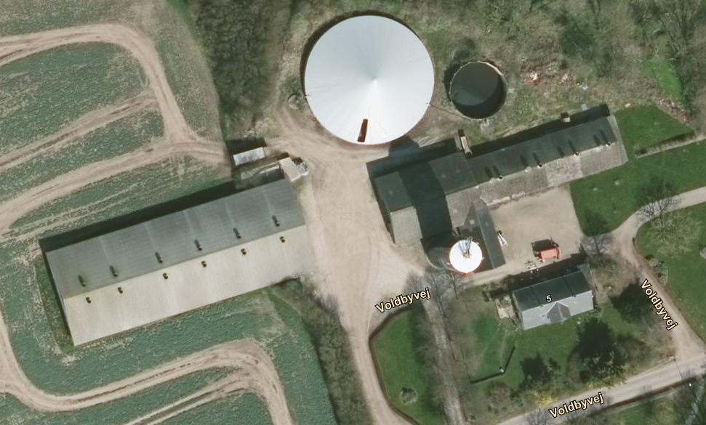
© Copyright Cowi A/S
Datablad

§ 16 b miljøtilladelse til svineproduktion på Voldbyvej 5, 5500 Middelfart

Dato for tilladelse: 24. januar 2019

CVR-nr.: 14966080

CHR-nr.: 22826

Ejendomsnr.: 410007497

Matr.nr.: 4A Voldby By, Kauslunde

Adresse: Voldbyvej 5, 5500 Middelfart

Tilsynsmyndighed: Middelfart Kommune
Adresse: Nytorv 9, 5500 Middelfart
Telefon: 8888 5500
E-mail: middelfart@middelfart.dk

Ansøgningen om miljøtilladelse er indsendt til Middelfart Kommune gennem Miljøstyrelsens elektroniske ansøgningssystem husdyrgodkendelse.dk den 26. oktober 2018.
Indholdsfortegnelse
§ 16 b miljøtilladelse til svineproduktion på Voldbyvej 5, 5500 Middelfart 4
Læsevejledning 4
Ikke-teknisk resumé 4
Middelfart Kommunes afgørelse 5
Offentliggørelse 5
Klagevejledning 5
Kopi Til 6
Vilkår for miljøtilladelsen 7
Staldanlæggets indretning 7
Dyrehold 7
Drift af gyllebeholder 7
Lugt 8
Støj 8
Skadedyr 8
Uheld og risici 8
Virksomhedens ophør 9
Andre miljøregler og bestemmelser 9
Indledning 10
Ansøgning 10
Nabohøring 10
Alternative placeringsmuligheder og landskabelige hensyn 10
Afstandskrav 11
Staldanlæg og drift 11
Staldanlæggets indretning 11
Produktion og opbevaring af husdyrgødning 11
Lugt 12
Foder 13
Transport 13
Døde dyr 14
Olie og kemikalier 14
Pesticider 14
Affald 14
Energiforbrug og energibesparende foranstaltninger 14
Vandforbrug og vandbesparende foranstaltninger 15
Støv 15
Støj 16
Lys 16
Spildevand 16
Skadedyr 17
Produktionens påvirkning af naturtyper og arter med ammoniak 17
Samlet vurdering af BAT (Bedst tilgængelige teknik) 18
Uheld og risici 19
Virksomhedens ophør 19
Litteratur 20
Kortbilag 1: Anlægsoversigt 21
Kortbilag 2: Naturområder 22

§ 16 b miljøtilladelse til svineproduktion på Voldbyvej 5, 5500 Middelfart

Læsevejledning

Miljøtilladelsen omfatter Vilkår for miljøtilladelsen og Miljøvurdering. Der indledes med et Ikke-teknisk resumé, der er en kortfattet beskrivelse af produktionen. Herefter følger Vilkår for miljøtilladelsen, hvoraf fremgår særlige vilkår vedrørende produktionens indretning og drift, der adskiller sig fra de generelle regler for husdyrbrug og drift af landbrugsejendomme. Endelig følger Miljøvurdering, der er en beskrivelse af produktionen og baggrunden for de enkelte vilkår.

Ikke-teknisk resumé

Middelfart Kommune har fra Patriotisk Selskab modtaget ansøgning om miljøtilladelse til svineproduktion på Voldbyvej 5, 5500 Nørre Aaby, matr.nr. 4A Voldby By, Kauslunde.
Ejeren af svineproduktionen på Voldbyvej 5 ønsker at få mulighed for at udnytte eksisterende på slagtesvinestald på 1125 m² samt eksisterende smågrisestald på 311 m² fuldt ud til produktion af slagtesvin eller smågrise. Der inddrages ikke nye staldafsnit til produktion af svin.
Ejeren af ejendommen har givet fuldmagt til indsendelse af ansøgningen.

Den eksisterende produktionstilladelse på ejendommen er på 8.600 smågrise (15-30 kg) og 5.600 slagtesvin (30-110 kg) pr. år. På grund af stigende effektivitet (kortere produktionstid) kan der produceres flere svin på det samme staldareal.

Det kræver tilladelse fra kommunen at udnytte staldene fuldt ud. Tilladelsen vil være en tilladelse til at producere det antal smågrise/ slagtesvin, der i henhold til anden lovgivning (herunder primært dyrevelfærdsloven) lovligt kan produceres i de eksisterende svinestalde.
Tilladelsen omfatter hele husdyrbruget.

Gyllen opbevares i eksisterende gyllebeholder på 2.994 m³. Den anden gyllebeholder på ejendommen er taget ud af drift.

Det vurderes, at naboerne ikke vil opleve øgede lugtgener, da produktionsarealet ikke udvides. Den ansøgte produktion overholder ikke husdyrbruglovens lugtgenekrav til nærmeste nabobeboelse, men da lugtgenerne ikke forøges, og afstanden til nærmeste nabobeboelse er længere end 50 % af den beregnede lugtgeneafstand, kan kommunen godkende det ansøgte.
Selv om lugtgener ikke øges ved den ansøgte udvidelse har Middelfart Kommune stillet vilkår om etablering af miljøkryds i alle afkast fra staldene. Derved sker der en bedre fortynding og spredning af lugten, dette vil give en forbedring i forhold til nuværende lugtgener ved naboerne. Ansøger er indforstået med etablering af miljøkryds.

Det vurderes, at det tilladte husdyrbrug med produktionsarealer og opbevaringsanlæg ikke giver anledning til væsentlig påvirkning af sårbare naturområder.

Samlet set vurderer Middelfart Kommune, at det tilladte husdyrbrug ikke giver anledning til væsentlig påvirkning af miljøet.

Middelfart Kommunes afgørelse

Med hjemmel i husdyrbrugloven meddeler Middelfart Kommune hermed miljøtilladelse efter § 16 b til produktion af slagtesvin og/eller smågrise i eksisterende svinestalde på Voldbyvej 5, 5500 Middelfart, matr.nr. 4A Voldby By, Kauslunde.
Tilladelsen omfatter eksisterende slagtesvinestald på 1125 m² og eksisterende smågrisestald på 311 m² samt eksisterende gyllebeholder på 2.994 m³.

Tilladelsen meddeles under forudsætning af, at gældende regler på området samt nedenstående vilkår overholdes. Baggrunden for de enkelte vilkår fremgår af Miljøvurderingen. Forudsætningerne for miljøtilladelsen er de oplysninger der er givet i ansøgningsmaterialet jævnfør ansøgning fra Miljøstyrelsens IT-ansøgningssystem, www.husdyrgodkendelse.dk
skemanummer 204.139 med tilhørende bilag samt øvrigt materiale indsendt af ansøger eller ansøgers konsulent.

Offentliggørelse

Afgørelsen offentliggøres på kommunens hjemmeside den 24. januar 2019.

Klagevejledning

Enhver med en individuel, væsentlig interesse i sagens udfald samt en række foreninger og organisationer, der har beskyttelse af natur og miljø som hovedformål, kan inden 4 uger fra offentliggørelse klage til Miljø- og Fødevareklagenævnet over afgørelsen.

Klage over afgørelsen indgives på Klageportalen, der findes på https://naevneneshus.dk/. Klagen sendes gennem Klageportalen til den myndighed, der har truffet afgørelsen. En klage er indgivet, når den er tilgængelig for myndigheden i Klageportalen. Når du klager, skal du betale et gebyr. Klagegebyret opkræves af Miljø- og fødevareklagenævnet. Klagegebyrets størrelse offentliggøres på Nævnenes Hus hjemmeside: www.neavneneshus.dk.

Miljø- og Fødevareklagenævnet skal som udgangspunkt afvise en klage, der kommer uden om Klageportalen, hvis der ikke er særlige grunde til det. Hvis en klager ønsker at blive fritaget for at bruge Klageportalen, skal klager sende en begrundet anmodning til den myndighed, der har truffet afgørelse i sagen. Myndigheden videresender anmodningen til Miljø- og Fødevareklagenævnet, som træffer afgørelse om, hvorvidt anmodningen om fritagelse kan imødekommes.

Klagen skal være indgivet via Klageportalen senest ved klagefristens udløb den 21. februar 2019 kl. 23.59.

En klage har ikke opsættende virkning, medmindre Miljø- og Fødevareklagenævnet bestemmer andet. Dette indebærer dog ingen begrænsninger i Miljø- og Fødevareklagenævnets adgang til at ændre eller ophæve tilladelsen.

Gebyret tilbagebetales, hvis
- klagesagen fører til, at den påklagede afgørelse ændres eller ophæves,
- klageren får helt eller delvis medhold i klagen, eller
- klagen afvises som følge af overskredet klagefrist, manglende klageberettigelse eller fordi klagen ikke er omfattet af Miljø- og Fødevareklagenævnets kompetence.

Ønskes afgørelsen prøvet ved domstolene, skal søgsmålet jævnfør § 90 i husdyrbrugloven være anlagt inden 6 måneder efter, at afgørelsen er meddelt. Hvis sagen påklages, skal søgsmål være anlagt inden 6 måneder efter afgørelse i Miljø- og Fødevareklagenævnet.

Kopi Til

Ansøger og ansøgers konsulent
Ejer af ejendommen
Underretningspligtige foreninger

Vilkår for miljøtilladelsen

Tilladelsen indeholder en række vilkår for husdyrbrugets drift, indretning og kontrol. Vilkårene er stillet på baggrund af en miljøvurdering af husdyrbrugets forureningsmæssige forhold. Vilkårene skal sikre, at belastningen af naboer, natur og miljø begrænses.

Staldanlægget med tilhørende anlæg (foderopbevaringsfaciliteter, gyllebeholdere mv.) skal placeres, indrettes og drives i overensstemmelse med nedenstående vilkår og som beskrevet i miljøvurderingen.

Staldanlæggets indretning

- Staldanlægget skal være placeret som angivet på kortbilag 1.

- Staldanlægget skal være med mekanisk ventilation med afkast over tagfladen.

- Ventilationsafkastene i alt 16 stk. skal påmonteres miljøkryds (miljøenheder), hvilket giver en fiktiv reduktion af i skorstensdiameteren på 15 % (fra 60 cm til 50 cm).
- Staldsystem samlet maksimale produktionsareal i staldanlægget er angivet i nedenstående tabel.

Stald | Staldsystem | Produktionsareal
Smågrisestald | Smågrise, toklimastald, delvis spaltegulv | 311 m²
Slagtesvinestald | Flexgruppe: Slagtesvin og smågrise, Fuldrænet gulv (kummer under hele arealet) | 1125 m²

Dyrehold

- Dyreholdet i smågrisestalden kan bestå af smågrise, toklimastald, delvis spaltegulv.
Dyreholdet i slagtesvinestalden kan bestå af flexgruppen smågrise, drænet gulv + spalter (50 %/50 %) og/eller slagtesvin, drænet gulv + spalter (33 %/67 %).

Drift af gyllebeholder

- Åbning af teltdug på gyllebeholderen må kun ske i forbindelse med omrøring, tømning og udbringning af gylle.

- Skader på gyllebeholderens teltoverdækning skal repareres inden for en uge efter skadens opståen, kan skaden ikke repareres inden for en uge, skal der indgås aftale om reparation inden to hverdage efter skadens opståen. Tilsynsmyndigheden underrettes straks herom.
- Der må ikke foretages håndtering, herunder omrøring og udkørsel, af husdyrgødning på anlægget søn- eller helligdage.

Lugt

- Såfremt der efter kommunens vurdering opstår væsentlige lugtgener, der vurderes at være væsentligt større end, der kan forventes ifølge grundlaget for miljøvurderingen, herunder beregningerne i husdyrgodkendelse.dk skema nr. 204.139, kan kommunen meddele påbud om, at der skal indgives og gennemføres et projekt for afhjælpende foranstaltninger.

- Hvis tilsynsmyndigheden vurderer, at eventuelle klager vedr. lugt fra virksomheden er velbegrundede, kan der maksimalt en gang årligt kræves, at virksomheden for egen regning dokumenterer, at der ikke er væsentlige lugtgener. Metoden til dokumentation skal være autoriseret af Miljøstyrelsen.

Støj

- Virksomhedens samlede bidrag til det ækvivalente, korrigerede støjniveau, målt i dB (A) og målt i ethvert punkt på opholdsarealer ved nabobeboelse, må ikke overstige følgende værdier:

Mandag-fredag  kl. 7-18 (8 timer)  Lørdag  kl. 7-14 (7 timer) | Alle dage  kl. 18-22 (1 time)  Lørdag  kl. 14-18 (4 timer)  Søn- og helligdag  kl. 7-18 (8 timer) | Alle dage  kl. 22-7 (½ time) | Alle dage  kl. 22-7  Maksimal værdi
55 dB(A) | 45 dB(A) | 40 dB(A) | 55 dB(A)

Støjbidraget (bortset fra maksimalværdien) måles som det ækvivalente, konstante korrigerede støjniveau i dB (A). Tallene i parenteserne angiver midlingstiden inden for den pågældende periode.

- Hvis tilsynsmyndigheden vurderer det nødvendigt, kan der maksimalt en gang årligt kræves, at virksomheden for egen regning dokumenterer, at vilkår 11 er overholdt.

Skadedyr

- Der skal på ejendommen foretages effektiv fluebekæmpelse som minimum i overensstemmelse med de nyeste retningslinjer fra Institut for Agroøkologi, Aarhus Universitet (Statens Skadedyrslaboratorium).

- Opbevaring af foder skal foregå, så risiko for tilhold af rotter minimeres. Foder må ikke ligge frit tilgængeligt og foderrester skal opsamles og bortskaffes.

Uheld og risici

- Der skal udarbejdes en beredskabsplan som fortæller hvornår og hvordan der skal reageres ved uheld, som kan medføre konsekvenser for miljøet/omgivelserne. Planen skal indsendes til tilsynsmyndigheden inden udvidelsen af produktionen. Beredskabsplanen skal som minimum indeholde:

  - Procedurer der beskriver relevante tiltag med henblik på at stoppe uheld og begrænse udbredelsen.
  - Oplysninger om hvilke interne/eksterne personer og myndigheder, der skal alarmeres, og hvordan.
  - Kortbilag over bedriften med angivelse af opbevaring af miljøfarlige stoffer, afløbs- og drænsystemer, vandløb m.m.
  - En opgørelse over materiel der er tilgængeligt på bedriften, eller som kan skaffes med kort varsel, der kan anvendes i forbindelse med afhjælpning, inddæmning og opsamling af spild/lækage, som kan medføre konsekvenser for miljøet/omgivelserne.

Virksomhedens ophør

- Ved svineproduktionens ophør skal der i samarbejde med tilsynsmyndigheden udarbejdes en afviklingsplan.

Andre miljøregler og bestemmelser

Bedriften skal til enhver tid leve op til gældende regler i love og bekendtgørelser – også selvom disse regler eventuelt måtte være skærpede i forhold til denne tilladelse.

I øvrigt henvises til, at virksomheden er omfattet af en række andre miljøregler, bl.a.:

- Affaldsbekendtgørelsen.

- Kommunens regulativ for farligt affald, herunder krav om, at farligt affald til enhver tid transporteres/bortskaffes og håndteres i overensstemmelse med retningslinjerne beskrevet i det gældende regulativ.

- Kommunens regulativ for erhvervsaffald, herunder regler for håndtering og sortering samt pligten til at benytte en affaldstransportør, der er registreret ved kommunen.

Virksomheden har pligt til at afværge og forebygge følger af uheld eller driftsforstyrrelser, der medfører væsentlig forurening. Virksomheden har desuden pligt til at informere kommunen om uheld og driftsforstyrrelser, der medfører væsentlig forurening. Virksomheden er omfattet af § 39 i husdyrbrugloven. Tilsynsmyndigheden kan påbyde, at forureningen skal nedbringes, herunder påbud om, at der skal gennemføres afhjælpende foranstaltninger, hvis virksomhedens drift medfører uhygiejniske forhold eller væsentlig forurening.
Miljøvurdering

Indledning

Etablering, udvidelse eller ændring af husdyrbrug skal have tilladelse eller godkendelse efter husdyrbrugloven.

I det følgende vurderes, om husdyrbruget på Voldbyvej 5, 5500 Middelfart efter gennemførelse af den ansøgte ændring, lever op til de i loven fastsatte niveauer vedrørende:

• Anvendelse af bedste tilgængelige teknik.
• Beskyttelse af jord, grundvand, overfladevand, og natur med dens bestand af vilde planter og dyr og deres levesteder, herunder områder, der er beskyttet mod tilstandsændringer eller fredet, udpeget som international naturbeskyttelsesområde eller udpeget som særligt sårbart overfor næringsstoffer.
• Begrænsning af mulige nabogener (lugt-, støj-, flue-, og lysgener, affaldsproduktion m.v.).
• Hensynet til de landskabelige værdier.

Alle beregninger er foretaget i regneværktøjer tilgængelige på Miljøstyrelsens ansøgningssystem på www.husdyrgodkendelse.dk.

Ansøgning

Ejeren af svineproduktionen på Voldbyvej 5 ønsker at få mulighed for at udnytte eksisterende på slagtesvinestald på 1125 m² samt eksisterende smågrisestald på 311 m² fuldt ud til produktion af slagtesvin og/eller smågrise. Der inddrages ikke nye arealer til produktion af svin.

Produktionsanlægget omfatter eksisterende slagtesvinestald med et produktionsareal på 1125 m² og eksisterende smågrisestald med et produktionsareal på 311 m² samt eksisterende gyllebeholdere på 2.994 m³.

Nabohøring

Det ansøgte har i perioden 7. til 21. november 2018 været i 2 ugers høring hos naboer indenfor en beregnet lugtkonsekvensafstand på 600 meter fra staldanlægget.

Kommunen har ikke modtaget bemærkninger.

Alternative placeringsmuligheder og landskabelige hensyn

Da det ansøgte ikke omfatter nyanlæg, er det ikke relevant at vurdere alternative placeringsmuligheder, og der skal ikke foretages en vurdering med hensyn til varetagelse af landskabelige hensyn.

Afstandskrav
Husdyrbrugets anlæg overholder alle afstandskravene i §§ 6, 7 og 8 i Husdyrbrugloven undtagen afstanden til nærmeste nabobeboelse og naboskel ved Voldbyvej 5a, der har samme ejer som Voldbyvej 5. Afstandskravene fremgår af nedenstående skema.

Husdyrbrugets anlæg | Krav | Projekt
Byzone | 50 meter | √
Nabobeboelse | 50 meter | Cirka 28 meter til Voldbyvej 5a
Beskyttede naturtyper jf. § 7 | 10 meter | √
Ikke almene vandforsyningsanlæg | 25 meter | √
Almene vandforsyningsanlæg | 50 meter | √
Vandløb og søer | 15 meter | √
Offentlig vej og privat fællesvej | 15 meter | √
Levnedsmiddelvirksomhed | 25 meter | √
Beboelse på samme ejendom | 15 meter | √
Naboskel | 30 meter | Cirka 12 meter til naboskel ved Voldbyvej 5a

Idet det er et eksisterende produktionsanlæg, og der ikke sker udvidelse af produktionsareal i staldene eller gødningsopbevaringsanlæg, samt at der ikke sker øget belastning med lugt eller andre gener vurderer Middelfart Kommune, at der kan meddeles tilladelse selv om afstandskravet til naboskel samt nabobeboelse ikke er overholdt.

Staldanlæg og drift

Staldanlæggets indretning
Der sker ingen ændring i staldanlæggets indretning.

Med tilladelse efter husdyrbruglovens § 16 b følger, at husdyrbruget fremover har tilladelse til det dyrehold, der i henhold til anden lovgivning (dyrevelfærdskrav m.v.) lovligt kan være på det tilladte produktionsareal. Det tilladte produktionsareal omfatter eksisterende slagtesvinestald på 1125 m² samt eksisterende smågrisestald på 311 m². Produktionsarealet er fastholdt i vilkår 4.

Omlægning af tilladelsen til m² staldareal i stedet for et specifikt dyrehold giver større fleksibilitet – med uændret miljøbelastning.

Produktion og opbevaring af husdyrgødning
Der er 2 gyllebeholdere på ejendommen, men den ene beholder er taget ud af drift, den anden beholder har fået etableret teltoverdækning. Der er stillet vilkår til drift og vedligeholdelse af teltoverdækning i overensstemmelse med Miljøstyrelsens Teknologiblad, Fast overdækning af gyllebeholder, 1. udgave dateret 11.11.2010, Vilkår 6 og 7.
Teltoveroverdækningen erstatter naturligt flydelag, hvor der er krav om logbog og løbende tilførsel af nyt flydelag, det er derfor relevant at der stilles vilkår til drift og vedligeholdelse.
Desuden er der i vilkår 8 stillet krav til, at der ikke må ske håndtering af husdyrgødning på søn- eller helligdage. Vilkåret er stillet som en videreførelse af tilsvarende vilkår i Lokaliseringsgodkendelse af 22. november 2005 og pga. ejendommens nabonære beliggenhed.
Ansøger har oplyst at der køres gylle ud fra ejendommen cirka 4 dage om året, som udgangspunkt på hverdage, men det kan i perioder med ugunstige vejrforhold ske om lørdagen
Det er oplyst, at produktionen af husdyrgødning på ejendommen er beregnet til cirka 3.800 m³/år. Den der er en opbevaringskapacitet i gyllebeholderen på 2994 m³. I gyllekanaler og fortank er der plads til 400 m³. I alt kan der opbevares 3394 m³ gylle. Det giver en opbevaringskapacitet på cirka 10,7 måneder.

Middelfart Kommune vurderer, at opbevaring og opbevaringskapacitet lever op til kravene i Husdyrgødningsbekendtgørelsen.

Lugt
I Miljøstyrelsens beregningsværktøj husdyrgodkendelse.dk beregnes lugtgeneafstande til enkelt nabobeboelse, samlet bebyggelse og byzone. Lugtgeneafstandene beregnes på grundlag af en beregnet lugtudledning fra produktionen. I en afstand svarende til de beregnede lugtgeneafstande er husdyrbruglovens lugtgenekrav overholdt. Der er forskellige krav til lugt ved enkelt nabobeboelse, i samlet bebyggelse og i byzone. Lugtkravet er skrappest i byzone. Husdyrgodkendelse.dk måler og beregner den ”vægtede gennemsnitsafstand” fra staldanlægget til nærmeste nabobeboelse, samlet bebyggelse og byzone. Hvis den vægtede gennemsnitsafstand er større end den beregnede lugtgeneafstand, er husdyrbruglovens lugtkrav overholdt.

Lugtudledningen fra den ansøgte produktion er beregnet til 54.906 OU/s (lugtenheder pr. sekund). Den beregnede lugtudledning er tilsvarende den nuværende produktion.
Den nye husdyrregulering bygger på ny faglig viden. De gamle antagelser om, at lugten blev øget med antallet af svin, eller kg svin på stald, har med den nye faglige viden vist sig ikke at være korrekte. Derfor er principperne for lugtberegning lavet om i den nye regulering, så den svarer til den nyeste faglige viden på området. Lugten beregnes derfor som produktionsarealets størrelse gange med den emissionsfaktor, der er for den pågældende dyretype pr. m².
Lugten fra produktionen vil derfor ikke øges ved fuld udnyttelse af eksisterende staldanlæg.

Den beregnede vægtede gennemsnitsafstand fra staldanlægget til nærmeste nabobeboelse på Voldbyvej 5a er 123 meter. Den beregnede lugtgeneafstand er 180 meter.
Den beregnede vægtede gennemsnitsafstand fra staldanlægget til nabobeboelsen på Voldbyvej 4 er 141 meter. Den beregnede lugtgeneafstand er 180 meter.
Beregningerne viser, at produktionen ikke kan overholde Husdyrbrugloven lugtgenekrav til nærmeste nabobeboelser uden landbrugspligt.
Kravene for lugt er blevet skærpet siden nuværende produktion blev etableret. De skærpede krav gælder ikke for eksisterende produktioner, så længe der ikke sker udvidelser eller ændringer.

Den beregnede vægtede gennemsnitsafstand fra staldanlægget til nærmeste bolig i samlet bebyggelse, Gl. Aulbyvej 10, er 1054 meter. Den beregnede lugtgeneafstand er 403 meter.
Den beregnede vægtede gennemsnitsafstand fra staldanlægget til nærmeste byzone Kauslunde er 2073 meter. Den beregnede lugtgeneafstand er 546 meter.
Beregningerne viser at produktionen overholder Husdyrbruglovens lugtgenekrav til samlet bebyggelse og byzone.
Når lugtgenekravet ikke er overholdt, kan kommunen godkende det ansøgte, når som i den konkrete sag lugtgenerne ikke forøges og afstanden til nabo er større end 50 % af geneafstanden.
Middelfart Kommune har bedt ansøger om at redegøre for mulige tiltag for reduktion af lugtpåvirkningen af nærmeste naboer. Ansøger har redegjort for 2 mulige tiltag for lugtreduktion, hyppig gylleudslusning samt miljøkryds. Middelfart Kommune vurderer, at der ikke er andre relevante lugtreducerende teknologier i forhold til produktionsanlæggets størrelse

Ved fulddrænedes stalde opnås der 20 % lugtreduktion ved hyppig gylleudslusning. Ansøger har redegjort for, at systemet ud over etableringsomkostninger har nogle driftsmæssige omkostninger især pga. tidsforbruget til udslusning. Ansøger er ikke umiddelbart interesseret i hyppig gylleudslusning pga. omkostningerne.

Det er muligt at etablere miljøkryds i ventilationsafkastene fra svinestaldene. Miljøkryds fungerer på den måde at hastigheden i afkastluften øges, hvilket giver bedre opblanding og spredning af lugten. Dette vil give en forbedring i forhold til nuværende lugtgener hos naboer.
Ansøger er indstillet på, at etablere miljøkryds i samtlige afkast på slagtesvinestalden samt smågrisestalden.

Middelfart Kommune har vurderet, at det er rimeligt i den konkrete sag, at stille vilkår om tiltag, der har en effekt på lugten ved nærmeste naboer, idet lugtgenekravene ikke overholdes, og der søges om en ændret tilladelse baseret på produktionsareal i stedet for antallet af dyr. På baggrund af ansøgers redegørelse er etablering af miljøkryds fastholdt i vilkår 3.
Miljøkryds har en dokumenteret effekt, og forventes at have en effekt for nærmeste naboer tilsvarende hyppig gylleudslusning. Beregningsteknisk er det muligt at påvise effekten for den konkrete svineproduktion med en OML-beregning, denne har dog næsten ligeså stor en omkostning som selve etableringen.
Idet lugten ikke øges ved det ansøgte projekt, har kommunen ikke stillet krav til dokumentation for effekten i denne sag vha. en OML beregning.
I forbindelse med omrøring og udbringning af gylle vil der opstå lugtgener af kortere varighed. I vilkår 8 er der stillet krav om, at dette ikke må ske på eller søn- eller helligdage. Se også ovenstående afsnit om produktion og opbevaring af husdyrgødning.

For at sikre de omkringboende mod væsentlige lugtgener er der stillet vilkår om, at såfremt tilsynsmyndigheden vurderer det nødvendigt, kan det kræves at virksomheden for egen regning dokumenterer, at genekriterierne for lugt er overholdt (vilkår 9 og 10).
Dette vil være især være relevant, hvis der kommer klarer over lugt fra omboende.

Foder
Der anvendes hjemmeblandet foder, som blandes i en lukket foderlade. Kornsiloer fyldes 1 til 2 gange årligt. Fodring sker jævnt fordelt over døgnet.

Transport
Der sker transport i forbindelse med levering af foder, levering og afhentning af dyr samt ved udbringning af gylle. Ansøger har redegjort for at antallet af transporter ikke øges i forbindelse med ændringerne.

Transporttype | Antal læs pr. år | Tidspunkt
Levering af grise | 30 | 06- 12
Afhentning af grise | 40 | 03-10
Afhentning af døde dyr | 75 | 07-21
Råvarer til foder | 30 | Primært 07-17, men levering af korn kan forekomme hele døgnet i høst
Afhentning af husdyrgødning (lastbil) | 60 | 06-20
Halm | 5 | Hele døgnet
Diverse (fragtmand, brændstof m.v.) | 10 | 07-16
I alt | 250

Når der udvises hensyn i forbindelse med transport til og fra ejendommen, vurderes produktionen ikke at give anledning til væsentlige transportgener.

Døde dyr
DAKA afhenter døde dyr 1-2 gange om ugen. Afhentningen sker på anrettet afhentningsplads, under kadaverkappe for slagtesvin, og smågrise afhentes fra smågrisecontainer i køleboks.

Olie og kemikalier
Dieselolie opbevares i en udendørs dieselolietank på 1.200 l fra år 2006.

Der er ikke spildolie på ejendommen, der står ikke maskiner på ejendommen.

Pesticider
Alle kemikalier opbevares i et aflåst rum uden afløb.

Affald
Ansøger har redegjort for ejendommens affaldsfraktioner i nedenstående skema:
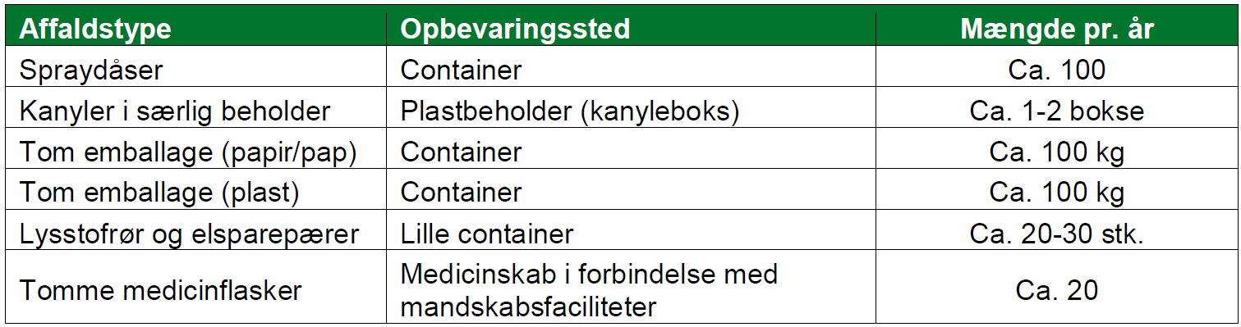
Ansøger har oplyst, at containeren tømmes efter fast aftaleordning af godkendt firma.
Erhvervsaffald reguleres efter Bekendtgørelse om affald samt af kommunens til enhver tid gældende affaldsregulativ.

Energiforbrug og energibesparende foranstaltninger
Nedenstående viser det nuværende og den ansøgte produktions forventede energiforbrug.

 | Nudrift | Ansøgt
El (kWh) | 73.000 kWh | 73.000 kWh

Udendørsbelysning er tændt, når det er nødvendigt i forbindelse med modtagelse/levering af dyr. Der er ikke pladsbelysning.

Ventilationen i slagtesvinestalden er undertryksventilation, i smågrisestalden er der ligetryksventilation. Ansøger her i forbindelse med tilsyn oplyst, at ventilationsanlæggets motorer er udskiftet til nogle frekvensstyrede med samme ydelse, for at spare strøm.

Der er på nuværende tidspunkt ikke lavenergipærer eller LED- belysning men traditionelle elpærer/ lysstofrør.

Ventilationsanlægget rengøres i forbindelse med vask af staldafsnit efter bestemte rutiner.

Der foretages en årlig aflæsning af elforbruget. Virksomhedens elforbrug er konstant henover året, og der er ingen sæsonbetonede produktionsmæssige variationer. Derfor er det tilstrækkeligt at foretage en enkelt årlig aflæsning.

Vandforbrug og vandbesparende foranstaltninger
Vand anvendes primært til drikkevand. Nedenstående tabel viser det nuværende og den ansøgte produktions forventede vandforbrug. Der anvendes vand fra offentligt vandværk.

 | Nudrift | Ansøgt
Vandforbrug i alt | 4.300 m3 | 4.300 m3
Drikkeventiler er monteret over foderkrybberne, så eventuelt vandspild opsamles i foderet. Dermed er vandspildet minimalt, og der anvendes praktisk taget kun det drikkevand, som grisene drikker/tapper.

I forbindelse med den daglige rytme og gennemgang i staldene, reduceres risikoen for, at et eventuelt brud på drikkevandssystemet resulterer i et længerevarende spild af vand.
Eventuelle lækager identificeres og små reparationer udføres hurtigst mulig. Service tilkaldes, hvis der er behov for det.

Når der skal vaskes stalde, foretages en iblødsætning, hvorefter staldene vaskes med højtryksrenser. Iblødsætningen og anvendelsen af højtryksrensere er med til at reducere vandforbruget i forbindelse med vask.

Der foretages en årlig aflæsning af vandforbruget. Virksomhedens vandforbrug er konstant henover året, der er ingen større sæsonbetonede produktionsmæssige variationer. Derfor er det tilstrækkeligt at foretage en enkelt årlig aflæsning.

Støv
Det forventes, at støvgener kun vil kunne forekomme i meget begrænset omfang. Foderblanding sker i lukket foderlade. Der sker ikke ændringer i forhold til den eksisterende produktion.

Støj
Nedenstående tabel viser en oversigt over støjkilder på ejendommen.
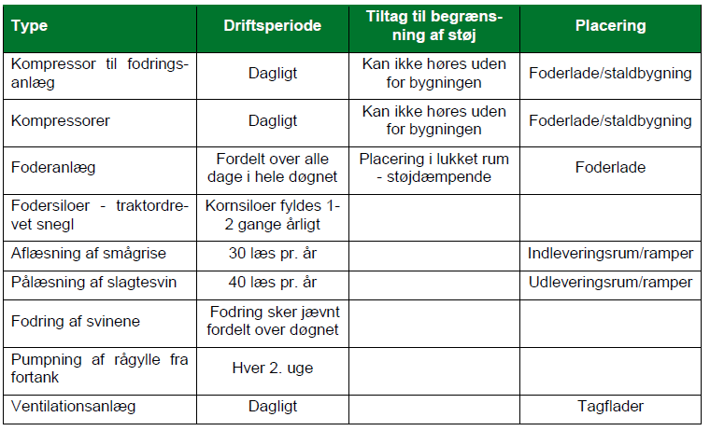
Foderblanderen kører dagligt i tidsrummet 04-20. Den er placeret i et lukket rum.
Kompressor og pumper er ligeledes placeret i lukkede rum.

Ventilationsanlægget er frekvensstyret, hvilket vil reducere støjgener, da de kun kører efter behov.
Middelfart Kommune vurderer, at de anførte støjgrænser, som følger de vejledende grænseværdier for støj, (vilkår 11) kan overholdes i forbindelse med den daglige drift af husdyrbruget. Hvis det viser sig nødvendigt kan Middefart kommune forlange at få foretaget en akkrediteret støjmåling eller beregning (vilkår 12)

Lys
På ejendommen er der placeret arbejdslys ved ind og udlevering, som kun benyttes ved behov. Lyset er i en vinkel, der er orienteret mod jorden, således lysskæret ikke vil kunne skabe gener for omboende.

På grund af ind- og udlevering-stiernes placering i forhold til naboer, vurderes udendørs belysning ikke at give anledning til væsentlige gener.

Spildevand
Der vil ikke være særlige typer spildevand fra produktionen.

Udledning af spildevand i det åbne land reguleres i henhold til miljøbeskyttelsesloven og spildevandsbekendtgørelsen.

Skadedyr
Der sørges for at opretholde en god hygiejne i staldene for at minimere fluegenerne.
Fluer bekæmpes generelt i henhold til gældende retningslinjer på området (Institut for Agroøkologi, Aarhus Universitet).

Bekæmpelse af rotter reguleres efter bekendtgørelse om forebyggelse og bekæmpelse af rotter.

Middelfart Kommune vurderer, at den ansøgte produktion ikke vil medføre væsentlige problemer med fluer eller andre skadedyr.

Middelfart Kommune vurderer dog, at der skal stilles vilkår om fluebekæmpelse (vilkår 13).
Samt om opbevaring af foder, så tilhold af rotter undgås (vilkår 14)

Produktionens påvirkning af naturtyper og arter med ammoniak
Ammoniakfordampningen fra den ansøgte produktion udgør 2.913 kg kvælstof/år.

Fra staldanlægget og i forbindelse med udbringning af husdyrgødning kan der ske en betydelig fordampning af ammoniak. En stor del af denne ammoniak afsættes på vegetationen på nærliggende arealer. Hovedparten af de tørre naturtyper påvirkes negativt ved relativt lave kvælstofafsætninger. Naturtypernes følsomhed overfor tilførsel af luftbåret kvælstof kan beskrives ved hjælp af tålegrænser. Når tålegrænserne er overskredet må det forventes, at de påvirkede naturtyper/områder vil være truede.

Nærmeste § 3 naturområde omfattet af husdyrbruglovens § 7, stk. 1, nr. 1, nærmere bestemte ammoniakfølsomme naturtyper indenfor internationalt naturbeskyttelsesområde, såkaldt kategori 1 natur, er beliggende ved Gamborg cirka 4 km syd for staldanlægget. Ammoniakfordampningen fra den ansøgte produktion belaster ikke naturområdet eller andre kategori 1 naturområder. Ifølge husdyrgodkendelsesbekendtgørelsens § 26 accepteres en belastning af kategori 1 naturområder på op til 0,2 kg kvælstof/ha/år uanset om naturområdet eventuelt belastes med ammoniakkvælstof fra andre husdyrproduktioner i området.

Der er cirka 2.600 meter til nærmeste § 3 naturområde omfattet af husdyrbruglovens § 7, stk. 1, nr. 2, højmoser, lobeliesøer og heder større end 10 ha samt overdrev større end 2,5 ha udenfor internationalt naturbeskyttelsesområde, såkaldt kategori 2 natur. Det drejer sig om et overdrev (Blanke Fed).
Ammoniakfordampningen fra den ansøgte produktion belaster ingen kategori 2 naturområder. Ifølge husdyrgodkendelsesbekendtgørelsens § 27 accepteres en belastning af kategori 2 naturområder på op til 1,0 kg kvælstof/ha/år.

Nærmeste ammoniakfølsomme naturområde, som ikke er omfattet af husdyrbruglovens § 7, stk. 1, nr. 1 og 2, såkaldt kategori 3 natur, ligger 250 meter nord for staldanlægget (se kortbilag 2). Der er tale om en mose, Middelfart Kommune er ved at undersøge områdets målsætning. Ammoniakfordampningen fra den ansøgte produktion belaster naturområdet med 2,7 kg kvælstof/ha/år. Der sker ingen merbelastning ved den ansøgte produktion.

Nærmeste højt målsatte og sårbare kategori 3 naturområde ligger cirka 350 meter vest for staldanlægget (se kortbilag 2). Der er tale om et blandet mose og engområde, der er målsat som naturområde af national/regional betydning (B-målsat), med en tålegrænse på 15-20 kg kvælstof/ha/år. Ammoniakfordampningen fra produktionen belaster området med 0,7 kg kvælstof/ha/år. Der sker ingen merbelastning ved den ansøgte produktion.

Ammoniakfordampningen fra den ansøgte produktion belaster ingen ammoniakfølsomme skove (jævnfør Husdyrgodkendelsesbekendtgørelsens definition).

Ifølge husdyrgodkendelsesbekendtgørelsens bilag 3 A skal kommunen acceptere en merbelastning af kategori 3 naturområder, herunder ammoniakfølsom skov, på mindst 1,0 kg kvælstof/ha/år.

Ingen af plantearterne på habitatdirektivets bilag 4 er registreret i Middelfart Kommune. Derimod er der registreret springfrø, stor vandsalamander, markfirben og en række flagermusarter. Det er Middelfart Kommunes vurdering at ingen af de nævnte arter er specielt sårbare overfor en begrænset forøgelse af næringsstofniveauet i omgivelserne. Det vurderes derfor, at ammoniakfordampningen fra produktionen ikke vil påvirke yngle- og levestederne for de pågældende arter".

Middelfart Kommune vurderer på denne baggrund, at belastningen af naturområder med ammoniakkvælstof fra den ansøgte produktion ikke er væsentlig i henhold til husdyrgodkendelseslovens bestemmelser.

Samlet vurdering af BAT (Bedst tilgængelige teknik)

Husdyrbrugets samlede ammoniakfordampning udgør 2.913 kg kvælstof/år.
Husdyrbruget overholder de vejledende BAT-krav, der for det ansøgte er 3.127 kg kvælstof/år.

Staldene er etableret med drænede gulve samt spalter (gyllekummer under hele stien). Ansøger har redegjort for, at når engang staldene skal renoveres, vil der blive taget højde for hvilke muligheder, der er for at leve op til BAT på det givne tidspunkt.
Ansøger har oplyst, at der anvendes de bedste foderblandinger til effektivisering af fodringen og minimering af udskillelsen af næringsstoffer, og at der løbende vil arbejdes med forbedringer herfor.

Ifølge referencedokument for bedste tilgængelige teknikker (BREF-dokumentet), der vedrører intensiv svineproduktion, er det BAT at aflæse elforbruget – uden nærmere angivelse af hyppighed for aflæsning. Derfor vurderes det, at det er BAT at aflæse elforbruget en gang årligt, som der er redegjort for i afsnit om energiforbrug og energibesparende foranstaltninger.

Ifølge BREF-dokumentet, er det BAT at aflæse vandforbruget – uden nærmere angivelse af hyppighed for aflæsning. Derfor vurderes det, at det er BAT at aflæse vandforbruget en gang årligt, som der er redegjort for i afsnit om vandforbrug og vandbesparende foranstaltninger.

Gylle opbevares i en traditionel gyllebeholder, der er opført så den kan modstå påvirkningerne fra gyllen, overpumpning m.v. Der føres de lovpligtige 10 års beholderkontrol.

Uheld og risici

Gylleudslip kan forekomme ved brud på eller overløb fra gyllebeholderen. Der kan også forekomme uheld i forbindelse med foderhåndtering, påfyldning af diesel m.v. Husdyrproduktionen medfører ikke større risiko for uheld i forbindelse med pesticider eller andre kemikalier.

Gyllebeholderen er uden fastmonteret pumpe. Gylle afhentes med gyllevogn eller lastbil med sugepumpe.
Risikoen for, at gyllebeholderen springer læk vurderes at være minimal, da gyllebeholderen er tilmeldt 10 års beholderkontrol.

Men ejendommen ligger tæt på vandløb mod nord. Der er etableret en vold omkring gyllebeholderen. Men ved større uheld, eller uheld i forbindelse med overpumpning, udkørsel m.v. Vurderes det, at der kan være risiko for udløb af gylle til vandløbet.
Der kan også være risiko for udløb af andet, f.eks. dieselolie.

I forhold til afledning af overfladevand er det relevant, at have kendskab til, hvor det afledes til samt et kort over tagnedløb, drænbrønde m.v., så der kan iværksætte en hurtig indsats og forureningen begrænses, hvis der løber gylle, dieselolie eller andet hertil.

Samlet set vigtigt at have overblik over hvilke maskiner og materiel, der er til rådighed på ejendommen eller ansøgers ejendomme i nabolaget, så der kan iværksættes en hurtig indsats.

Gode forskrifter ved uheld på ejendommen kan ligeledes underbygge en hurtig og effektiv indsats, og dermed reducere eventuelle gener for nærmeste naboer.

Middelfart Kommune vurderer på baggrund af ovenstående, at der på bedriften skal forefindes retningslinjer for håndtering af uheld. Der er derfor stillet vilkår om, at virksomheden skal udarbejde en beredskabsplan som sendes i kopi til tilsynsmyndigheden. Beredskabsplanen skal indeholde oplysninger om procedurer, der beskriver relevante tiltag med henblik på at stoppe uheld og begrænse udbredelsen, oplysninger om hvilke personer og myndigheder, der skal alarmeres og hvordan, kortbilag over bedriften med angivelse af opbevaring af miljøfarlige stoffer, afløbs- og drænsystemer, vandløb m.m., en opgørelse over materiel, der kan anvendes i forbindelse med afhjælpning, inddæmning og opsamling af spild/lækage, der kan medføre konsekvenser for det eksterne miljø (vilkår 15).

Virksomhedens ophør

For at sikre, at der ved eventuelt ophør af produktionen sker en miljømæssig korrekt afvikling, er der stillet vilkår om, at såfremt svineproduktionen ophører, skal der i samarbejde med kommunen udarbejdes en afviklingsplan (vilkår 16).

Litteratur

- Bekendtgørelse af lov nr. 1020 af 6. juli 2018 om husdyrbrug og anvendelse af gødning m.v.
- Bekendtgørelse nr. 1467 af 6. december 2018 om godkendelse og tilladelse m.v. af husdyrbrug.
- Bekendtgørelse nr. 1076 af 28. august 2018 om erhvervsmæssigt dyrehold, husdyrgødning, ensilage m.v.
- Habitatdirektivet. EF-direktiv nr. 92/43/EØF af 21. maj 1992 om bevaring af naturtyper samt vilde dyr og planter (EF-habitatdirektivet).
- Bekendtgørelse nr. 1121 af 3. september 2018 af lov om miljøbeskyttelse.
- Bekendtgørelse nr. 1121 af 3. september 2018 af lov naturbeskyttelse.
- Bekendtgørelse nr. 27 af 4. januar 2017 af lov om landbrugsejendomme.
- Bekendtgørelse nr. 1611 af 10. december 2015 om etablering og drift af olietank, rørsystemer og pipelines.
- Bekendtgørelse nr. 906 af 24. juni 2016 om påfyldning og vask m.v. af sprøjter til udbringning af plantebeskyttelsesmidler.
- Vejledende retningslinjer for vurdering af lugt og begrænsning af gener fra stalde. Af K. B. Frandsen (1994) udgivet af MLK Fyn, revideret 2002.
- Vejledning om ekstern støj fra virksomheder. Miljøstyrelsens vejledning nr. 5 af november 1984.
- Husdyrgodkendelse.dk
- Bekendtgørelse nr. 1475 af 12. december 2017 om brugerbetaling for godkendelse m.v. og tilsyn efter lov om miljøbeskyttelse og lov om husdyrbrug og anvendelse af gødning m.v.

Kortbilag 1: Anlægsoversigt

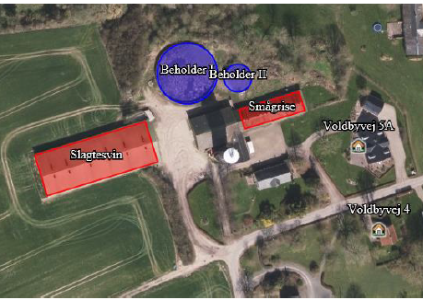

Kortbilag 2: Naturområder

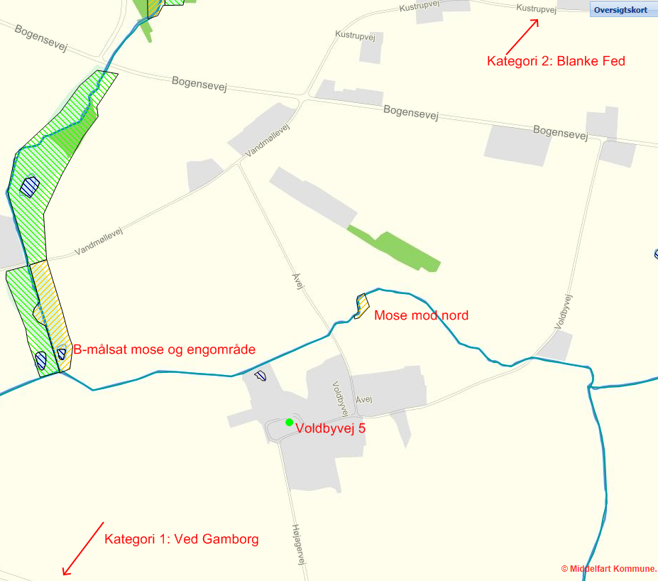

Bekendtgørelse af lov nr. 1020 af 6. juli 2018 om husdyrbrug og anvendelse af gødning m.v.
Bekendtgørelse af lov nr. 1020 af 6. juli 2018 om husdyrbrug og anvendelse af gødning m.v.
Bekendtgørelse nr. 1121 af 3. september 2018 af lov om miljøbeskyttelse
Bekendtgørelse nr. 1469 af 12. december 2017 om spildevandstilladelser m.v. efter miljøbeskyttelseslovens kapitel 3 og 4

